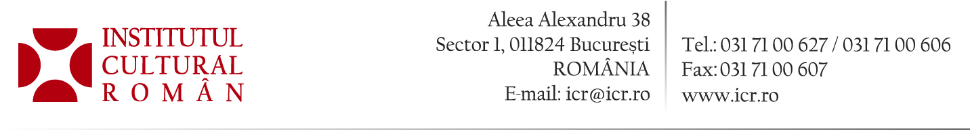

Lansare de carte la ICR: „Evreii din Hârlau. Istoria
unei comunităţi" de Carol Iancu

Miercuri, 3 aprilie 2013, ora 11.30, la Institutul Cultural Român (Aleea Alexandru 38, București) va avea loc lansarea cărții Evreii din Hârlau. Istoria unei comunităţi de Carol Iancu, apărută în acest an la Editura Universităţii „Alexandru Ioan Cuza“ din Iași. Lucrarea va fi prezentată de prof. dr. Vasile Morar, prof. dr. Alexandru-Florin Platon și dr. Aurel Vainer, președintele Federației Comunităților Evreiești din România. În deschiderea evenimentului va lua cuvântul prof. dr. Andrei Marga, președintele Institutului Cultural Român. Autorul cărții va fi prezent la eveniment.
Hârlăul, străveche vatră de cultură şi spiritualitate românească, a fost timp de peste 250 de ani şi leagănul unei importante comunităţi evreieşti. Scrierea istoriei acesteia a însemnat pentru profesorul Carol Iancu, o „datorie a memoriei“ dar şi o necesitate ştiinţifică, deoarece nici un studiu de ansamblu nu i-a fost consacrat până în prezent localității. Bazat pe o vastă documentaţie adunată în arhivele din România, Franţa, Israel şi Statele Unite, şi pe numeroase mărturii orale, volumul de faţă relatează destinul unui grup minoritar care a reprezentat la sfârşitul secolului al XIX-lea peste 50% din populaţia localităţii şi care a jucat un rol economic deosebit în dezvoltarea sa. Universul religios şi cultural, şcoala israelito-română, mişcarea sionistă, tragedia Şoahului, exodul comunităţii sub regimul comunist, ataşamentul faţă de locurile natale al evreilor hârlăuani stabiliţi în Israel şi în alte ţări, toate aceste subiecte, tratate cu rigoare şi cu pasiune, sunt completate cu numeroase anexe, tabele, documente în facsimil şi ilustraţii.
Carol Iancu este profesor de istorie contemporană la Universitatea Paul Valéry din Montpellier şi Directorul Şcolii de Înalte Studii ale Iudaismului (Ecole des Hautes Etudes du Judaïsme) din Franţa. Doctor honoris causa al Universităţii „Babeş-Bolyai“ din Cluj-Napoca, al Universităţii „Alexandru Ioan Cuza“ din Iaşi şi al Universităţii din Oradea, a fost ales membru al Academiei din Nîmes, fondată în 1682. Îndeplineşte şi funcţia de preşedinte al Asociaţiei de prietenie iudeo-creştină (secţia Jules Isaac) din Franța. Este autorul a numeroase studii consacrate istoriei evreilor şi relaţiilor internaţionale, apărute în franceză, ebraică, engleză, germană şi română. Pentru prestigioasa sa activitate ştiinţifică şi pentru servicii aduse Educaţiei Naţionale a fost promovat „Ofiţer al ordinului Palmelor Academice“ printr-un decret al Primului ministru al Franţei (2012).
Accesul publicului este liber.

Contact media: Direcția Comunicare, biroul.presa@icr.ro, 031 7100 622

